测试报告

软件名称 资产管理系统 版 本 号 V1.0

测试类型 验收测试

报告编号 20220401

申请方 魏某某

报告日期 二〇二〇年七月三十一日

**腾阳软件测试有限**公司

报告声明

1. 报告对被测软件版本和测试环境、测试数据当时的状态有效。
2. 本报告不得部分复制使用，不得对相关内容擅自进行增加、修改、删减、伪造或掩盖事实。
3. 本报告仅用于企业内部的质量控制，对社会不具备证明作用。
4. 本报告未经批准人签名或签章无效。
5. 本报告涂改无效。

# 目 录

1. 基本信息表 1
2. 项目概述 1
   1. 系统介绍 1
   2. 测试标准 1
   3. 测试依据 2
   4. 测试工具 2
   5. 测试地点 2
3. 测试对象 2
   1. 测试内容 2
      1. 功能性测试要求 2
      2. 性能效率测试要求 3
      3. 其他非功能测试要求 3
   2. 测试环境 4
4. 测试过程 5
5. 测试结果 6
   1. 功能性 6
      1. 功能性测试结果 6
      2. 功能性测试结果明细 7
   2. 性能效率 8
      1. 检测系统是否支持 20 用户在线访问 11
   3. 兼容性 19
   4. 易用性 19
   5. 信息安全性 21
   6. 用户文档集 21
6. 测试结论 23

# 基本信息表

|  |  |  |  |  |  |
| --- | --- | --- | --- | --- | --- |
| 软件名称 | | 资产管理系统 | | 版本号 | V1.0 |
| 申请方 | 申请方名称 | 魏某某 | | 联系人 | 魏某某 |
| 联系电话 | 13012886792 | | 电子邮箱 | [X@XX.COM](mailto:X@XX.COM) |
| 测试方 | 测试方名称 | 张某某 | | | |
| 联系电话 | 13012886792 | 电子邮箱 | [X@XX.COM](mailto:X@XX.COM) | |
| 开发方 | | 研发一部（三组） | | | |
| 送测日期 | | 2022.04.01 | 完成日期 | 2022.04.31 | |
| 测试类型 | | 验收测试 | | | |
| 测试参数 | | 功能性、性能效率、易用性、兼容性、信息安全性、用户文档集 | | | |
| 测试人员 | | 孙某某、宋某某 | | 日期 | 2022.03.31 |
| 审核人员 | | 王某某 | | 日期 | 2022.04.1 |
| 批准人员 | | 张某某 | | 签字 | 魏志远 |

# 项目概述

## 系统介绍

“资产管理系统”，Web端分为超级管理员和资产管理员两个角色；超级管理员主要维护一些通用的字典；资产管理员维护部门、人员信息，并进行资产的日常管理。

## 测试标准

GB/T 25000.51—2016《系统与软件工程 系统与软件质量要求和评价（SQuaRE）

第 51 部分：就绪可用软件产品（RUSP）的质量要求和测试细则》国家标准。

## 测试依据

1、 《资产管理系统-需求规格说明书 V1.0》

2、 《资产管理系统-需求确认表 V1.0》

## 测试工具

Micro Focus LoadRunner V12.02、Mozilla Firefox V73.0.1 浏览器、Internet Explorer 11 浏览器

## 测试地点

上海市 中山西路 14号

腾阳软件测试公司

# 测试对象

## 测试内容

1、 对软件的功能性、性能效率、兼容性、易用性、信息安全性进行测试。

2、 对用户文档集进行审阅，内容包括：可用性、内容、标识和标示、完备性、正确性、一致性、易理解性等。

### 功能性测试要求

|  |  |  |
| --- | --- | --- |
| 需求编号 | 测试要求 | |
| 子系统 | 模块 |
| XQ1 | 系统登录$退出 | 系统登录 |
| XQ2 | 系统登录$退出 | 系统退出 |
| XQ3 | 超级管理员子系统 | 个人信息 |
| XQ4 | 超级管理员子系统 | 个人信息 |
| XQ5 | 超级管理员子系统 | 资产类别 |
| XQ6 | 超级管理员子系统 | 资产类别 |
| XQ7 | 超级管理员子系统 | 资产类别 |
| XQ8 | 超级管理员子系统 | 资产类别 |
| XQ9 | 超级管理员子系统 | 品牌 |
| XQ10 | 超级管理员子系统 | 品牌 |
| XQ11 | 超级管理员子系统 | 品牌 |
| XQ12 | 超级管理员子系统 | 品牌 |
| XQ13 | 超级管理员子系统 | 报废方式 |
| XQ14 | 超级管理员子系统 | 报废方式 |
| XQ15 | 超级管理员子系统 | 报废方式 |
| XQ16 | 超级管理员子系统 | 报废方式 |
| XQ17 | 超级管理员子系统 | 供应商 |
| XQ18 | 超级管理员子系统 | 供应商 |
| XQ19 | 超级管理员子系统 | 供应商 |
| XQ20 | 超级管理员子系统 | 供应商 |
| XQ21 | 超级管理员子系统 | 供应商 |
| XQ22 | 超级管理员子系统 | 供应商 |
| XQ23 | 超级管理员子系统 | 存放地点 |
| XQ24 | 超级管理员子系统 | 存放地点 |
| XQ25 | 超级管理员子系统 | 存放地点 |
| XQ26 | 超级管理员子系统 | 存放地点 |
| XQ27 | 超级管理员子系统 | 存放地点 |
| XQ28 | 超级管理员子系统 | 存放地点 |
| XQ29 | 超级管理员子系统 | 部门管理 |
| XQ30 | 超级管理员子系统 | 部门管理 |
| XQ31 | 超级管理员子系统 | 资产入库 |
| XQ32 | 超级管理员子系统 | 资产入库 |
| XQ33 | 超级管理员子系统 | 资产入库 |
| XQ34 | 超级管理员子系统 | 资产借还 |
| XQ35 | 超级管理员子系统 | 资产借还 |
| XQ36 | 超级管理员子系统 | 资产借还 |
| XQ37 | 超级管理员子系统 | 资产借还 |
| XQ38 | 超级管理员子系统 | 资产报废 |
| XQ39 | 超级管理员子系统 | 资产报废 |
| XQ40 | 超级管理员子系统 | 资产报废 |
| XQ41 | 超级管理员子系统 | 资产报废 |
| XQ42 | 资产管理员子系统 | 个人信息 |
| XQ43 | 资产管理员子系统 | 个人信息 |
| XQ44 | 资产管理员子系统 | 资产类别 |
| XQ45 | 资产管理员子系统 | 资产类别 |
| XQ46 | 资产管理员子系统 | 资产类别 |
| XQ47 | 资产管理员子系统 | 资产类别 |
| XQ48 | 资产管理员子系统 | 品牌 |
| XQ49 | 资产管理员子系统 | 品牌 |
| XQ50 | 资产管理员子系统 | 品牌 |
| XQ51 | 资产管理员子系统 | 品牌 |
| XQ52 | 资产管理员子系统 | 报废方式 |
| XQ53 | 资产管理员子系统 | 报废方式 |
| XQ54 | 资产管理员子系统 | 报废方式 |
| XQ55 | 资产管理员子系统 | 报废方式 |
| XQ56 | 资产管理员子系统 | 供应商 |
| XQ57 | 资产管理员子系统 | 供应商 |
| XQ58 | 资产管理员子系统 | 存放地点 |
| XQ59 | 资产管理员子系统 | 存放地点 |
| XQ60 | 资产管理员子系统 | 部门管理 |
| XQ61 | 资产管理员子系统 | 部门管理 |
| XQ62 | 资产管理员子系统 | 资产入库 |
| XQ63 | 资产管理员子系统 | 资产入库 |
| XQ64 | 资产管理员子系统 | 资产入库 |
| XQ65 | 资产管理员子系统 | 资产借还 |
| XQ66 | 资产管理员子系统 | 资产借还 |
| XQ67 | 资产管理员子系统 | 资产借还 |
| XQ68 | 资产管理员子系统 | 资产借还 |
| XQ69 | 资产管理员子系统 | 资产报废 |
| XQ70 | 资产管理员子系统 | 资产报废 |
| XQ71 | 资产管理员子系统 | 资产报废 |
| XQ72 | 资产管理员子系统 | 资产报废 |

### 性能效率测试要求

|  |  |
| --- | --- |
| 需求编号 | 测试要求 |
| XQ17 | 系统登录平均响应时间不超过 3 秒。 |
| XQ18 | 系统支持 20 用户在线访问。 |
| XQ19 | 系统支持 5 用户并发操作。 |

### 其他非功能测试要求

|  |  |
| --- | --- |
| 需求编号 | 测试要求 |

|  |  |
| --- | --- |
| 需求编号 | 测试要求 |
| XQ20 | 易用性方面：通过使用主流的浏览器/服务器架构，保证用户使用  本系统的易用性良好。 |
| XQ21 | 兼容性方面：通过系统设计以及兼容性框架设计，满足对主流浏  览器兼容的要求。 |
| XQ22 | 安全性方面：系统对敏感信息（例如用户密码）进行相关加密。 |
| XQ23 | UI 界面方面：界面简洁明快，用户体验良好，提示友好，必要的  变动操作有“确认”环节等。 |

## 测试环境

测试环境清单如下：

|  |  |  |
| --- | --- | --- |
| 测试机一 | 描述 | PC 机 |
| 标识 | 192.168.100.208 |
| 硬件 | 型号：神舟战神z7kp7s1  CPU：IntelI CoreI i7-7700HQ @ 2.80 GHz 2.81 GHz  内存：16GB，硬盘：2TB |
| 软件 | 操作系统：Microsoft Windows 10  数 据 库：MySQL V5.7.14  WEB 服务：Tomcat apache V2.4.23  浏 览 器：Mozilla Firefox V73.0.1、Internet Explorer 11  其他：360 杀毒软件 V5.0 |
| 访问地址 | | [http://192.168.100.208/ams/front/login.do](http://192-168-100-208.webvpn.shxj.edu.cn:8118/ams/front/login.do?taskId=25&loginName=20204040027" \o "http://192-168-100-208.webvpn.shxj.edu.cn:8118/ams/front/login.do" \t "http://192-168-100-208.webvpn.shxj.edu.cn:8118/ceshi/front/stutask/_blank) |
| 网络类型 | | 单机环境 |
| 其他 | | 无 |

# 测试过程

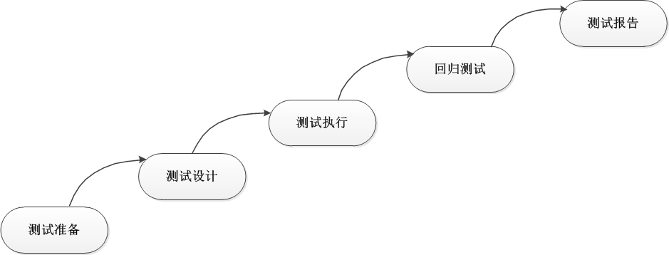

测试过程如下：

* 测试准备：审阅被测软件的相关文档，分析待测软件，按测试规范结合用户的测试需求，拟定测试方案、测试计划，组织评审。
* 测试设计：设计测试用例、用例评审、准备测试环境与数据。
* 测试执行：根据测试用例要求及步骤，逐项进行测试。
* 回归测试：若测试过程中发现需要整改的缺陷，将缺陷记录提交至测试申请方，并根据整改情况进行回归测试。
* 测试报告：分析测试结果，编制测试报告，并提交审核、批准。

# 测试结果

## 功能性

### 功能性测试结果

|  |  |  |  |
| --- | --- | --- | --- |
| 序号 | 测试说明 | 测试记录 | 测试结果 |
|  |  | 经检测，在本次测试环境中，该软件 |  |
| 1 | 安装之后，软件的功能能否执行  是否可识别？ | 按照本书“资产管理系统  测试环境”安装运行后，可以进入软 | 通过 |
|  |  | 件登录界面。 |  |
| 2 | 在给定的限制范围内，使用相应的环境设施、器材和数据，用户文档集中所陈述的所有功能是否可执行？ | 经检测，在本次测试环境中，共发现了 7个缺陷，其中中等程度的缺陷  有 5个，微小程度的缺陷有 2个，  造成 7个功能点未实现，功能点实现率为89%。 | 不通过 |
|  |  | 注：缺陷详细描述请见《缺陷报告》。 |  |
| 3 | 软件是否符合产品说明所引用的任何需求文档中的全部要求？ | 经检测，在本次测试环境中，该软件共计 65个主要功能点，未出现遗漏的功能。 | 通过 |
| 4 | 软件是否自相矛盾，是否与产品说明和用户文档集矛盾？ | 经检测，在本次测试环境中，两种完全相同的操作产生的结果相同。 | 通过 |
| 5 | 由遵循用户文档集的最终用户对软件运行进行的控制与软件的行为是否一致？ | 经检测，在本次测试环境中，该软件功能按照需求规格说明书实现，实际使用中的链接访问、数据查询等操作结果正确。 | 通过 |

### 功能性测试结果明细

|  |  |  |  |  |  |  |  |  |
| --- | --- | --- | --- | --- | --- | --- | --- | --- |
| 功能编号 | 缺陷类型 | 子系统 | 模块 | 功能点 | 缺陷描述 | 缺陷等级 | 缺陷状态 | 测试结果 |
| 1 | 功能性 | 超级管理员子系统 | 品牌 | 启用 | 无法启用 | 中等 | 打开 | 不通过 |
| 2 | 功能性 | 超级管理员子系统 | 供应商 | 新增 | 手机号码没法添加 | 中等 | 打开 | 不通过 |
| 3 | 功能性 | 超级管理员子系统 | 供应商 | 修改 | 手机号码没法修改 | 中等 | 打开 | 不通过 |
| 4 | 功能性 | 超级管理员子系统 | 供应商 | 查询 | 手机号码没法修改 | 微小 | 打开 | 不通过 |
| 5 | 功能性 | 超级管理员子系统 | 存放地点 | 查看详情 | 备注显示不了 | 微小 | 打开 | 不通过 |
| 6 | 功能性 | 超级管理员子系统 | 个人信息 | 修改手机号 | 手机号无法更改 | 中等 | 打开 | 不通过 |
| 7 | 功能性 | 超级管理员子系统 | 品牌 | 启用 | 无法启用 | 中等 | 打开 | 不通过 |
| 8 | 功能性 | 资产管理员子系统 | 资产入库 | 修改 | 无法修改编号 | 中等 | 打开 | 不通过 |
| 9 | 功能性 | 资产管理员子系统 | 资产借还 | 借用登记 | 数据库发生错误 | 中等 | 打开 | 不通过 |

* 1. 性能效率

### 检测系统是否支持 **20** 用户在线访问

1、测试需求

|  |  |
| --- | --- |
| 需求编号 | 测试要求 |
| XQ18 | 系统支持 20 用户在线访问。 |

2、测试策略

使用 LoadRunner 检测该软件在 20 个用户进行教师信息查询时，“查询”操作的最小响应时间、平均响应时间、最大响应时间、事务总数、成功事务数、失败事务数、停止事务数、事务成功率。

3、测试方法

1. 使用 1 台测试机，模拟 20 个用户，采用静态加压方式，测试持续 180 秒；
2. 获取和分析产生的测试结果。

4、业务操作步骤

1. 使用浏览器模拟的方法在 IE11 浏览器中输入访问地址

[http://192.168.100.208/ams/front/login.do](http://192-168-100-208.webvpn.shxj.edu.cn:8118/ams/front/login.do?taskId=25&loginName=20204040027" \o "http://192-168-100-208.webvpn.shxj.edu.cn:8118/ams/front/login.do" \t "http://192-168-100-208.webvpn.shxj.edu.cn:8118/ceshi/front/stutask/_blank)，进入系统登录界面；

*计时说明：统计的平均响应时间为步骤 3 的系统平均响应时间。

5、测试结果

|  |  |
| --- | --- |
| 用户数（个） | **20** |
| 事务总数（个） | 235 |
| 成功事务数（个） | 235 |

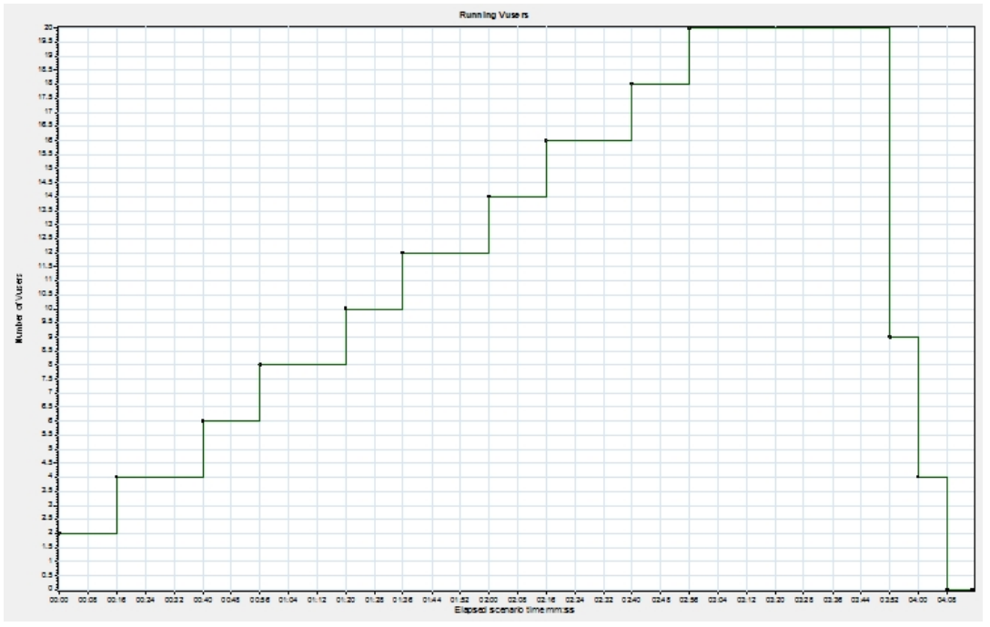

图 5.2.2-1运行用户数图

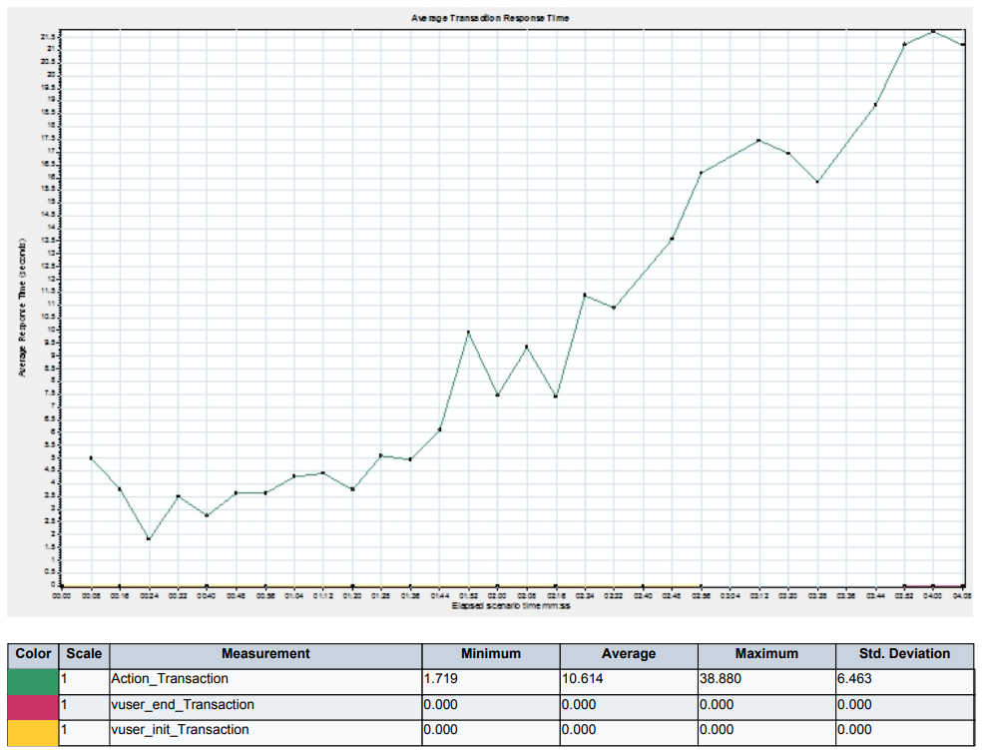

图 5.2.2-2操作平均响应时间图

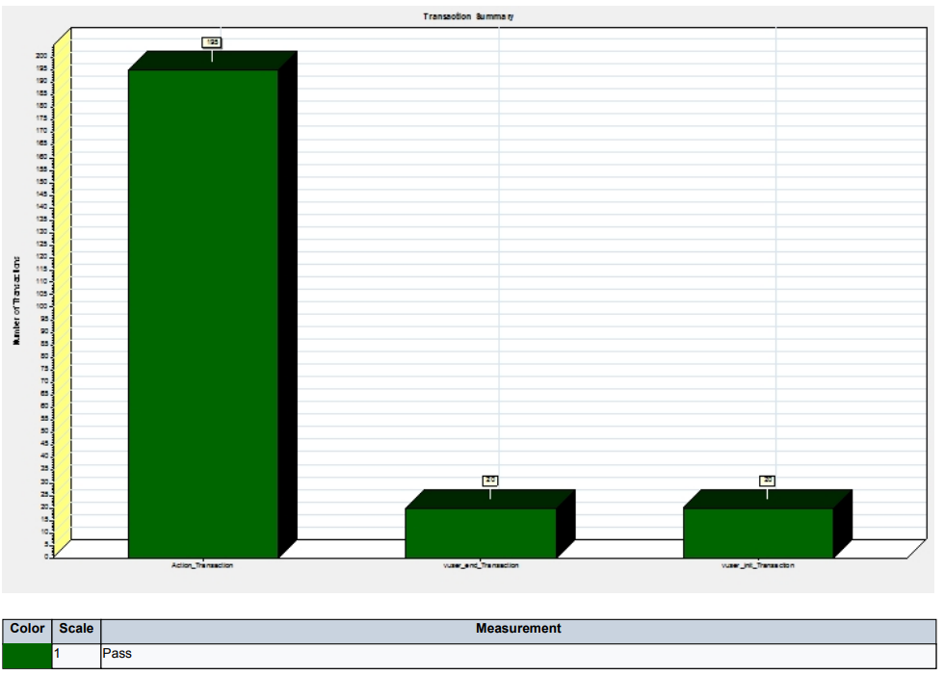

图 5.2.2-3事务数图

6、测试结论

经检测，模拟 20 个用户执行查询在线操作时，事务总数为 235个，事务成功数为 235个，事务失败数为 0 个，事务成功率为 100%；CPU 平均占用率为 2.92%。测试过程中 20 个用户在线运行无明显异常情况发生，测试结果通过。

## 兼容性

|  |  |  |  |  |  |  |  |
| --- | --- | --- | --- | --- | --- | --- | --- |
| YL102 | 兼容性 | 正向用例 | 如果用户可任意进行安装操作，验证软件是否提供了一种方式来控股已安装组件的兼容性 | 用户可任意进行安装操作，软件提供了一种方式来控股已安装组件的兼容性 | 魏志远 | 3月16日 | successful |
| YL103 | 兼容性 | 正向用例 | 验证软件是否按照用户文档集和产品说明中所定义的兼容性特征执行 | 软件按照用户文档集和产品说明中所定义的兼容性特征执行 | 魏志远 | 3月16日 | successful |
| YL104 | 兼容性 | 正向用例 | 如果软件需要提前修改环境配置和参数，以执行定义的兼容性，验证用户问文档集中是否明确说明 | 软件需要提前修改环境配置和参数，以执行定义的兼容性，用户问文档集中明确说明 | 魏志远 | 3月16日 | successful |
| YL105 | 兼容性 | 正向用例 | 验证软件是否能够识别哪个组件负责兼容性 | 软件能够识别哪个组件负责兼容性 | 魏志远 | 3月16日 | successful |
| YL106 | 兼容性 | 正向用例 | 如果用户可以进行安装操作，且用户在安装时对组件有共存性的约束条件，验证是否在安装前予以明示 | 用户可以进行安装操作，且用户在安装时对组件有共存性的约束条件，在安装前予以明示 | 魏志远 | 3月16日 | successful |

* 1. 易用性

|  |  |  |  |  |  |  |  |
| --- | --- | --- | --- | --- | --- | --- | --- |
| YL107 | 易用性 | 正向用例 | 验证用户 在看到产品或第一次使用软件后，是否能确认产品或系统是否符合其要求 | 用户 在看到产品或第一次使用软件后，能确认产品或系统符合其要求 | 魏志远 | 3月16日 | successful |
| YL108 | 易用性 | 正向用例 | 验证有关软件执行的各种问题、消息个结果是否易理解 | 有关软件执行的各种问题、消息个结果易理解 | 魏志远 | 3月16日 | successful |
| YL109 | 易用性 | 正向用例 | 验证每个软件出错消息是否指明如何改正差错或向谁报告差错 | 每个软件出错消息指明如何改正差错或向谁报告差错 | 魏志远 | 3月16日 | successful |
| YL110 | 易用性 | 正向用例 | 验证每个软件出错消息是否设计成最终用户易于理解的形式 | 每个软件出错消息设计成最终用户易于理解的形式 | 魏志远 | 3月16日 | successful |
| YL111 | 易用性 | 正向用例 | 验证屏幕输入格式、报表和其他输出对用户来说是否清晰且已于理解 | 屏幕输入格式、报表和其他输出对用户来说清晰且已于理解 | 魏志远 | 3月16日 | successful |
| YL112 | 易用性 | 正向用例 | 验证对且有严重后果的功能执行是否的可撤销的，或者软件是否给出这种后果的明显警告，并且在这种命令执行前要求确认 | 对且有严重后果的功能执行的可撤销的，或者软件给出这种后果的明显警告，并且在这种命令执行前要求确认 | 魏志远 | 3月16日 | successful |
| YL113 | 易用性 | 正向用例 | 借助用户接口、帮助功能或用户文档集提供的手段，验证最终用户是否能够学习如何使用某一功能 | 借助用户接口、帮助功能或用户文档集提供的手段，最终用户能够学习如何使用某一功能 | 魏志远 | 3月17日 | successful |
| YL114 | 易用性 | 正向用例 | 当执行某一功能时，若响应时间超出通常预期限度，验证软件是否告知最终用户 | 当执行某一功能时，若响应时间超出通常预期限度，软件告知最终用户 | 魏志远 | 3月18日 | successful |
| YL115 | 易用性 | 正向用例 | 验证每一元素（数据媒体、文件等）是否带有产品标识，如果有两种以上元素，是否附上标识号或标识文字 | 每一元素（数据媒体、文件等）带有产品标识，有两种以上元素，附上标识号或标识文字 | 魏志远 | 3月19日 | successful |
| YL116 | 易用性 | 正向用例 | 验证用户界面是否使用户感到愉悦和满意 | 用户界面使用户感到愉悦和满意 | 魏志远 | 3月20日 | successful |

* 1. 信息安全性

|  |  |  |  |  |  |  |  |
| --- | --- | --- | --- | --- | --- | --- | --- |
| YL117 | 信息安全性 | 正向用例 | 验证软件是否按照用户文档集中定义的信息安全特征来运行 | 软件按照用户文档集中定义的信息安全特征来运行 | 魏志远 | 3月21日 | successful |
| YL118 | 信息安全性 | 正向用例 | 验证用户是否能够防止程序和数据的未授权访问 | 用户能够防止程序和数据的未授权访问 | 魏志远 | 3月21日 | successful |
| YL119 | 信息安全性 | 正向用例 | 验证软甲是否能够识别出结构数据或文件完整性产生损害的事件，是否能阻止该事件，是否通报给授权用户 | 软甲能够识别出结构数据或文件完整性产生损害的事件，能阻止该事件，通报给授权用户 | 魏志远 | 3月21日 | successful |
| YL120 | 信息安全性 | 正向用例 | 验证软件受否能按照信息安全要求，对访问权限进行管理 | 软件受否能按照信息安全要求，对访问权限进行管理 | 魏志远 | 3月21日 | successful |
| YL121 | 信息安全性 | 正向用例 | 验证软件是否能够对保密数据进行保护，是否只允许授权用户访问 | 软件能够对保密数据进行保护，只允许授权用户访问 | 魏志远 | 3月21日 | failure |

* 1. 用户文档集

从可用性、内容、标识和标示、完备性、正确性、一致性、易理解性方面对用户文档集进行审阅。

被测软件提供了下列需求文档和安装信息：

1、《资产管理系统-需求规格说明书 》

|  |  |  |  |  |  |  |  |
| --- | --- | --- | --- | --- | --- | --- | --- |
| YL124 | 用户文档集 | 正向用例 | 验证用户文档集是否以适当的引用文档指明软件在何处依赖于指定软件和（或）硬件 | 用户文档集以适当的引用文档指明软件在何处依赖于指定软件和（或）硬件 | 魏某某 | 3月21日 | successful |
| YL125 | 用户文档集 | 正向用例 | 验证用户文档集是否提供必要的信息以标识使用该软件的兼容性要求 | 用户文档集提供必要的信息以标识使用该软件的兼容性要求 | 魏某某 | 3月21日 | successful |
| YL126 | 用户文档集 | 正向用例 | 验证用户文档集是否陈述产品说明中所列的所有限制 | 用户文档集陈述产品说明中所列的所有限制 | 魏某某 | 3月21日 | successful |
| YL127 | 用户文档集 | 正向用例 | 验证用户问文档集是否采用该软件特定读者可理解的术语和文体，使其容易被最终用户群理解 | 用户问文档集采用该软件特定读者可理解的术语和文体，使其容易被最终用户群理解 | 魏某某 | 3月21日 | successful |
| YL128 | 用户文档集 | 正向用例 | 验证用户文档集中的各文档是否不自相矛盾 | 用户文档集中的各文档不自相矛盾 | 魏某某 | 3月21日 | successful |
| YL129 | 用户文档集 | 正向用例 | 验证用户文档集中的信息是否有歧义 | 用户文档集中的信息有歧义 | 魏某某 | 3月21日 | successful |
| YL130 | 用户文档集 | 正向用例 | 验证用户文档集中的所有信息对主要的目标用户是否是恰当的 | 用户文档集中的所有信息对主要的目标用户是恰当的 | 魏某某 | 3月21日 | successful |
| YL131 | 用户文档集 | 正向用例 | 验证如果用户文档集分若干部分提供，在该集合中是否有一处应标识出所有的部分 | 用户文档集分若干部分提供，在该集合中有一处应标识出所有的部分 | 魏某某 | 3月21日 | successful |
| YL132 | 用户文档集 | 正向用例 | 验证对用户要执行的应用管理职能，用户文档集是否包括所有必要信息 | 对用户要执行的应用管理职能，用户文档集包括所有必要信息 | 魏某某 | 3月21日 | successful |
| YL133 | 用户文档集 | 正向用例 | 验证用户文档集是否衬陈述了安装所需要的最小磁盘空间 | 用户文档集衬陈述了安装所需要的最小磁盘空间 | 魏某某 | 3月21日 | successful |
| YL134 | 用户文档集 | 正向用例 | 验证对于所有关键的软件功能（即失效后会对安全产生影响或造成重大损失或社会损失的软件），用户文档集是否提供完备的指导信息和参考信息 | 对于所有关键的软件功能（即失效后会对安全产生影响或造成重大损失或社会损失的软件），用户文档集提供完备的指导信息和参考信息 | 魏某某 | 3月21日 | successful |
| YL135 | 用户文档集 | 正向用例 | 验证用户文档集是否给出必要的数据备份和恢复指南 | 用户文档集给出必要的数据备份和恢复指南 | 魏某某 | 3月21日 | successful |

# 测试结论

“资产管理系统”，Web端分为超级管理员和资产管理员两个角色；超级管理员主要维护一些通用的字典；资产管理员维护部门、人员信息，并进行资产的日常管理。

张某某收到魏志远的申请，于 2021 年 7 月 1 日至 2021 年 7 月 31 日，对“学生信息管理系统 V1.0”软件进行信息化软件测试。本次测试主要从功能性、性能效率、兼容性、易用性、信息安全性、用户文档集 6 个方面进行测试。

功能性需求测试结果：

|  |  |  |  |  |
| --- | --- | --- | --- | --- |
| 用例编号 | 子系统 | 模块 | 功能点 | 测试状态 |
| 1 | 系统登录$退出 | 系统登录 | 登录 | 通过 |
| 2 | 系统登录$退出 | 系统退出 | 退出 | 通过 |
| 3 | 超级管理员子系统 | 个人信息 | 查看信息 | 通过 |
| 4 | 超级管理员子系统 | 个人信息 | 修改手机号 | 通过 |
| 5 | 超级管理员子系统 | 资产类别 | 新增 | 通过 |
| 6 | 超级管理员子系统 | 资产类别 | 修改 | 通过 |
| 7 | 超级管理员子系统 | 资产类别 | 禁用 | 通过 |
| 8 | 超级管理员子系统 | 资产类别 | 启用 | 通过 |
| 9 | 超级管理员子系统 | 品牌 | 新增 | 通过 |
| 10 | 超级管理员子系统 | 品牌 | 修改 | 通过 |
| 11 | 超级管理员子系统 | 品牌 | 禁用 | 通过 |
| 12 | 超级管理员子系统 | 品牌 | 启用 | 不通过 |
| 13 | 超级管理员子系统 | 获取方式 | 新增 | 通过 |
| 14 | 超级管理员子系统 | 获取方式 | 修改 | 通过 |
| 15 | 超级管理员子系统 | 获取方式 | 禁用 | 通过 |
| 16 | 超级管理员子系统 | 获取方式 | 启用 | 通过 |
| 17 | 超级管理员子系统 | 供应商 | 新增 | 不通过 |
| 18 | 超级管理员子系统 | 供应商 | 修改 | 不通过 |
| 19 | 超级管理员子系统 | 供应商 | 禁用 | 通过 |
| 20 | 超级管理员子系统 | 供应商 | 启用 | 通过 |
| 21 | 超级管理员子系统 | 供应商 | 查询 | 不通过 |
| 22 | 超级管理员子系统 | 供应商 | 查看详情 | 通过 |
| 23 | 超级管理员子系统 | 存放地点 | 新增 | 通过 |
| 24 | 超级管理员子系统 | 存放地点 | 修改 | 通过 |
| 25 | 超级管理员子系统 | 存放地点 | 禁用 | 通过 |
| 26 | 超级管理员子系统 | 存放地点 | 启用 | 通过 |
| 27 | 超级管理员子系统 | 存放地点 | 查询 | 通过 |
| 28 | 超级管理员子系统 | 存放地点 | 查看详情 | 不通过 |
| 29 | 超级管理员子系统 | 部门管理 | 新增 | 通过 |
| 30 | 超级管理员子系统 | 部门管理 | 修改 | 通过 |
| 31 | 超级管理员子系统 | 人员管理 | 增加 | 通过 |
| 32 | 超级管理员子系统 | 人员管理 | 修改 | 通过 |
| 33 | 超级管理员子系统 | 人员管理 | 删除 | 通过 |
| 34 | 超级管理员子系统 | 人员管理 | 查看信息 | 通过 |
| 35 | 超级管理员子系统 | 个人信息 | 查看信息 | 通过 |
| 36 | 超级管理员子系统 | 个人信息 | 修改手机号 | 不通过 |
| 37 | 超级管理员子系统 | 资产类别 | 新增 | 通过 |
| 38 | 超级管理员子系统 | 资产类别 | 修改 | 通过 |
| 39 | 超级管理员子系统 | 资产类别 | 禁用 | 通过 |
| 40 | 超级管理员子系统 | 资产类别 | 启用 | 通过 |
| 41 | 超级管理员子系统 | 品牌 | 新增 | 通过 |
| 42 | 超级管理员子系统 | 品牌 | 修改 | 通过 |
| 43 | 超级管理员子系统 | 品牌 | 禁用 | 通过 |
| 44 | 超级管理员子系统 | 品牌 | 启用 | 不通过 |
| 49 | 资产管理员子系统 | 供应商 | 查询 | 通过 |
| 50 | 资产管理员子系统 | 供应商 | 查看详情 | 通过 |
| 51 | 资产管理员子系统 | 存放地点 | 查询 | 通过 |
| 52 | 资产管理员子系统 | 存放地点 | 查看详情 | 通过 |
| 53 | 资产管理员子系统 | 部门管理 | 新增 | 通过 |
| 54 | 资产管理员子系统 | 部门管理 | 修改 | 通过 |
| 55 | 资产管理员子系统 | 资产入库 | 入库登记 | 通过 |
| 56 | 资产管理员子系统 | 资产入库 | 修改 | 不通过 |
| 57 | 资产管理员子系统 | 资产入库 | 查询 | 通过 |
| 58 | 资产管理员子系统 | 资产借还 | 借用登记 | 不通过 |
| 59 | 资产管理员子系统 | 资产借还 | 归还 | 通过 |
| 60 | 资产管理员子系统 | 资产借还 | 查询 | 通过 |
| 61 | 资产管理员子系统 | 资产借还 | 查看借用单详情 | 通过 |
| 62 | 资产管理员子系统 | 资产报废 | 报废登记 | 通过 |
| 63 | 资产管理员子系统 | 资产报废 | 查询 | 通过 |
| 64 | 资产管理员子系统 | 资产报废 | 查看报废详情 | 通过 |
| 65 | 资产管理员子系统 | 资产报废 | 查看报废原因 | 通过 |

性能效率需求测试结果：

|  |  |  |
| --- | --- | --- |
| 需求编号 | 测试要求 | 测试结果 |
| XQ17 | 系统登录平均响应时间不超过 38秒。 | 通过 |
| XQ18 | 系统支持 20 用户在线访问。 | 通过 |
|  |  |  |

其他非功能性需求测试结果：

|  |  |  |
| --- | --- | --- |
| 需求编号 | 测试要求 | 测试结果 |
| XQ20 | 易用性方面：通过使用主流的浏览器/服务器架构，保  证用户使用本系统的易用性良好。 | 通过 |
| XQ21 | 兼容性方面：通过系统设计以及兼容性框架设计，满  足对主流浏览器兼容的要求。 | 通过 |
| XQ22 | 安全性方面：系统对敏感信息（例如用户密码）进行  相关加密。 | 不通过 |
| XQ23 | UI 界面方面：界面简洁明快，用户体验良好，提示友  好，必要的变动操作有“确认”环节等。 | 通过 |

根据《资产管理系统-需求规格说明书 V1.0》中的软件功能要求及其他测试参数进行测试。该软件基本满足《资产管理系统-需求确认表 V1.0》，测试结果概述如下：

|  |  |  |  |  |  |
| --- | --- | --- | --- | --- | --- |
|  | **按BUG严重程度（单位：个）** | | | | |
|  | 严重 | 很高 | 高 | 中 | 低 |
|  | 系统崩溃死机，可能丢失数据。这样的测试对象不能发布 | 重大故障：主要影响功能未实现或流程缺陷等；不符合需求或实现错误。对一些相关人员造成实际影响 | 功能偏差或受限制；错误地或部分地实现需求；导致软件部分功能无法正常使用等。 | 微小的偏差；对极少数相关人员造成一定影响。 | 有更好的实现方法，建议的改进。 |
| 统计 | 0 | 0 | 5 | 2 | 0 |
|

### 测试结果：不通过

XXX 有限公司

二〇二〇年七月三十一日